**Создание структуры каталогов приложения**

**Студента группы 18-ИС-13 Пивень Ростислава  
 Разработка ИС «Агентство продажи квартир»**

**Ход работы:  
Создал основные папки для правильно сортировки моей программы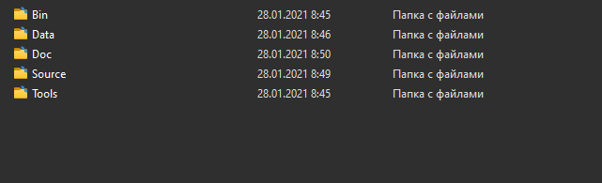 -В папку Bin сохраняются все приложения, которые мы создадим в будущем** **-В папку Data сохраняется наша БД  
  
-В папку Doc сохраняются наши скрипты, которые будем создавать в процессе  
  
  
  
  
  
  
-В папку Source сохраняются все файлы, связанные с формами нашего приложения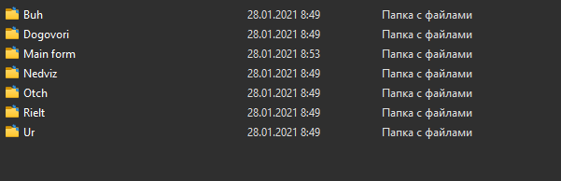 -В папку Tools сохраняются возможные инструменты, которые мы будем делать в нашем приложении**